Ohjelman authorisointi (= avaimen asennus)

Aseta Authorization Disk (=keltainen levyke) disketti-asemaan ja käynnistä Simatic -valikossa olevan AuthorsW -ohjelma

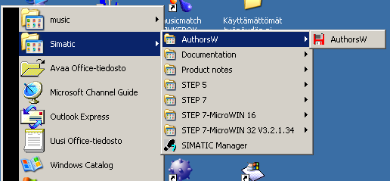

Ohjelma tarkastaa onko avaimia levykkeellä ja onko avaimia asennettu kiintolevylle

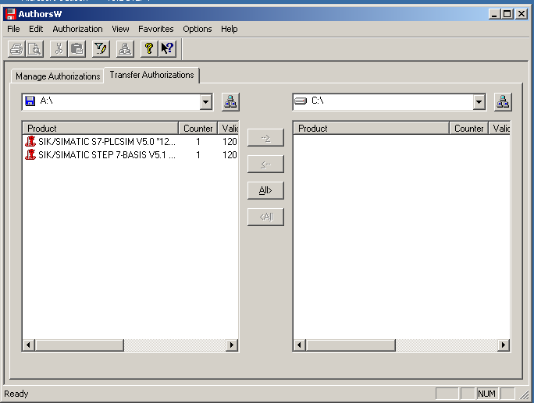
Avaimen asennus tapahtuu valitsemalla se aktiiviseksi ja klikkaamalla painiketta

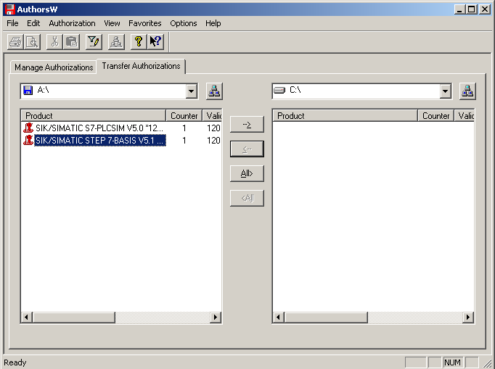

Vahvista siirto klikkaamalla Kyllä

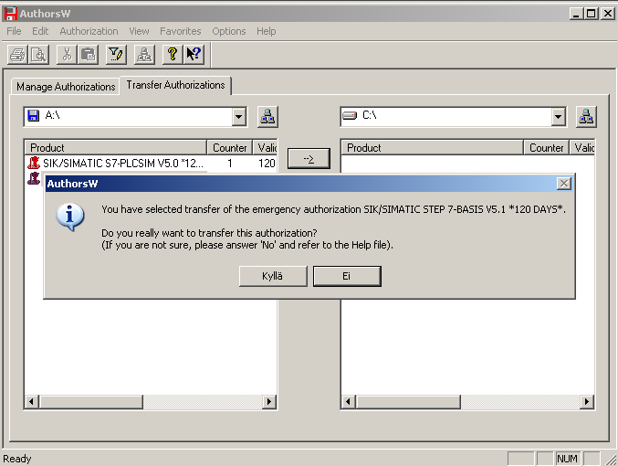
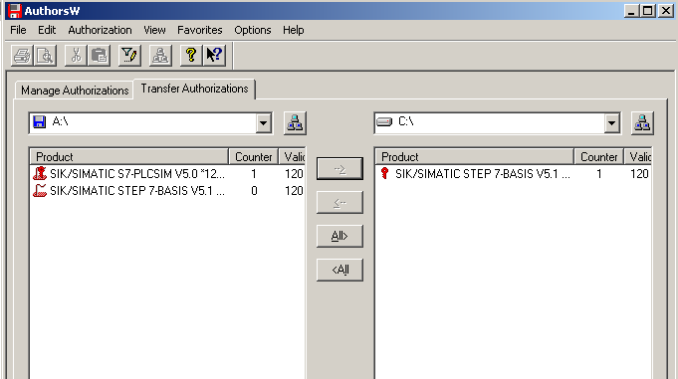
Siirretään Myös PLCSIM -ohjelman avain samalla tavalla kuin edellä

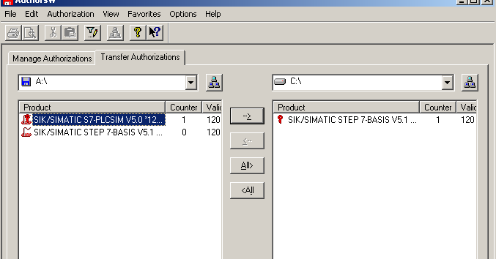
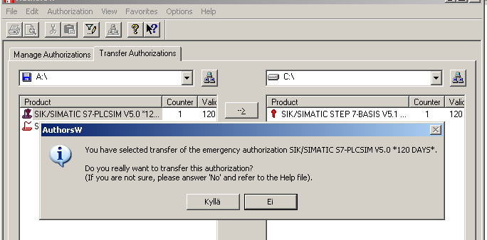

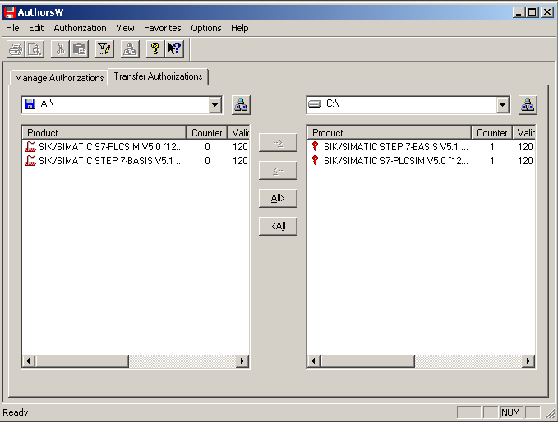

HUOM !

Avaimet täytyy palauttaa levykkeelle ennen kuin luovutat lainatun ohjelman takaisin

